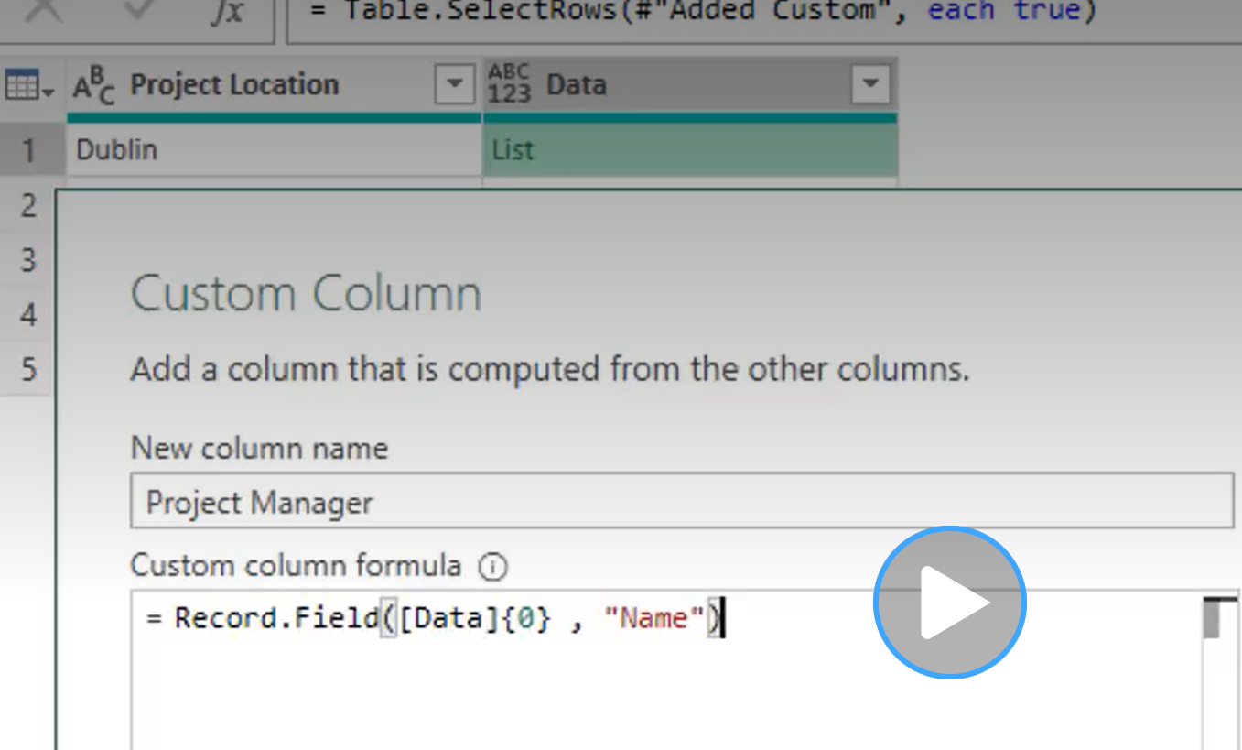
https://andmed.eesti.ee/datasets/parnu-linna-sundmuste-ja-huvitetegevuste-portaal
https://andmed.eesti.ee/datasets/liikumisaktiivsuse-tegevuskava-elluviimine

